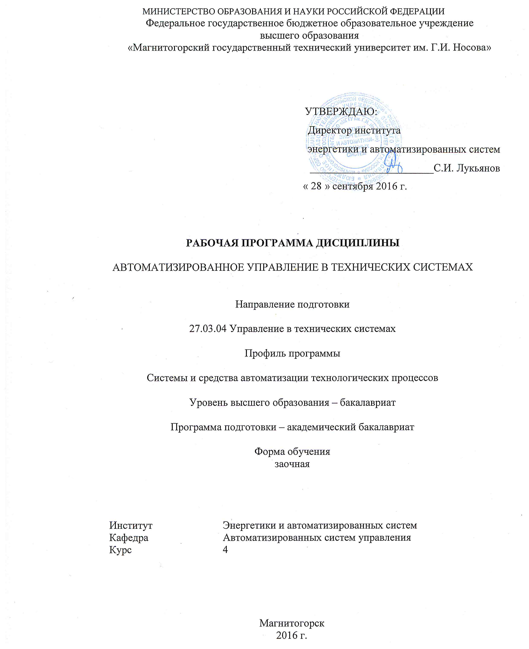
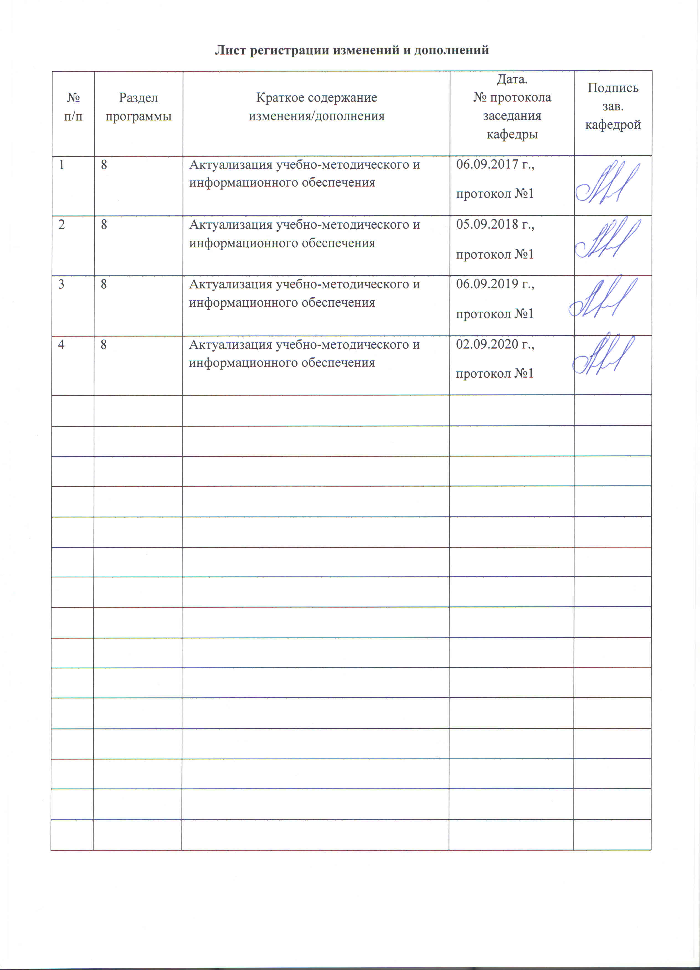

1 Цели освоения дисциплины

Целями освоения дисциплины «Автоматизированное управление в технических системах» являются:
- овладение навыками проведения вычислительных экспериментов с использованием стандартных программных средств с целью получения математических моделей процессов и объектов автоматизации и управления;
- овладением навыками составления аналитических обзоров и научно-технических отчетов по результатам выполненной работы, подготовки публикаций по результатам исследований и разработок в области автоматизированного управления в технических системах;
- овладение навыками проведения диагностики состояния и динамики производственных объектов автоматизированного электропривода в основных агрегатах металлургического производства, а также надежности их элементов с использованием необходимых методов анализа.

2 Место дисциплины в структуре образовательной программы подготовки
бакалавра

Дисциплина Б1.В.ДВ.01.02 «Автоматизированное управление в технических системах» входит в вариативную часть блока 1 дисциплин образовательной программы подготовки бакалавров 27.03.04 – Управление в технических системах, профиль – Системы и средства автоматизации технологических процессов.
Изучение данной дисциплины базируется на следующих освоенных дисциплинах:
- Б1.В.14 «Программирование и основы алгоритмизации»;
- Б1.В.15 «Теория автоматического управления»;
- Б2.В.01(У) «Учебная - ознакомительная практика»;
- Б2.В.02(У) «Учебная - практика по получению первичных профессиональных умений и навыков, в том числе первичных умений и навыков научно-исследовательской деятельности»;
- Б2.В.03(П) «Производственная - практика по получению профессиональных умений и опыта профессиональной деятельности» (3 курс).

Перед началом изучения дисциплины студент должен обладать следующими знаниями, умениями и навыками:

знать:
- алгоритмы формирования выборки и обработки данных вычислительного эксперимента с целью создания на их основе модели технологического процесса;
- особенности использования стандартных программных пакетов при создании моделей различных типов;
- основные принципы и методологию разработки программного обеспечения, включая типовые способы организации данных и построения алгоритмов обработки данных с реальных объектов, синтаксис и семантику универсального алгоритмического языка программирования высокого уровня;
- инженерные методы определения математической модели объекта управления с применением математических программных пакетов;
- методы определения параметров математической модели объекта по экспериментальной переходной функции с применением математических программных пакетов;
- методы определения параметров математической модели объекта при воздействии на объект случайного сигнала с применением математических программных пакетов;
- назначение и порядок составления аналитических обзоров, структуру научно технического отчета, структуру научной публикации;
- структуру и методы составления аналитических обзоров, научно-технических отчетов и публикаций;
- общее направление научной работы при подготовке расширенных аналитических обзоров, стандарты и требования к научно-техническим отчетам по результатам выполненной работы, порядок работы при подготовке публикаций;
- методики проведения вычислительных экспериментов с использованием стандартных программных средств;
- алгоритмы формирования выборки и обработки данных вычислительного эксперимента;
- методики создания математических моделей процессов и объектов автоматизации и управления;
уметь:
- использовать стандартные пакеты прикладных программ для решения практических задач на основе современных технологий программирования и алгоритмизации;
- решать исследовательские и проектные задачи с использованием компьютеров и стандартных программных средств;
- реализовать структуру и параметры математической модели объекта с применением математических программных пакетов;
- реализовать математические модели возмущающих воздействий с применением математических программных пакетов;
- анализировать модель системы управления с применением математических программных пакетов;
- использовать литературные источники для подготовки обзоров и аналитических отчетов, оформлять научно-технические отчеты, готовить материал для публикации по результатам исследований;
- составлять аналитические и литературные обзоры по заданной теме, научно-технические отчеты по результатам выполненной работы с использованием шаблонов, готовить публикации по требованиям;
- формировать тематику для подготовки аналитических обзоров, определять структуру научно-исследовательских отчетов по результатам работы, работать с издательствами при подготовке публикаций;
- сделать выбор методики проведения вычислительных экспериментов с использованием стандартных программных средств;
- проанализировать алгоритмы формирования выборки и обработки данных вычислительного эксперимента;
- применять методики создания математических моделей процессов и объектов автоматизации и управления;
владеть:
- навыками создания математических моделей процессов и объектов автоматизации и управления с использованием стандартных программных средств;
- навыками работы и организации практического функционирования программных средств и систем автоматизации и управления;
- специализированными системами компьютерной математики для расчёта систем управления;
- навыками настройки моделей с применением систем компьютерной математики;
- навыками по подготовке литературных обзоров по заданной тематике, формированию научных отчетов по заданным шаблонам, подготовке материалов по результатам исследований;
- навыками по подготовке законченных аналитических обзоров по заданной тематике, научно-технических отчетов по выполненным исследованиям, публикаций по результатам исследований;
- навыками подготовки аналитических обзоров по расширенной тематике и формировании основных задач исследования, определения структуры научно-исследовательского отчета, взаимодействия с издательствами при публикации статей;
- навыками проведения вычислительных экспериментов с использованием стандартных программных средств;
- навыками обработки данных вычислительного эксперимента;
- навыками создания моделей процессов и объектов автоматизации и управления.

Дисциплина является необходимой в изучении последующих дисциплин:
- Б1.В.12 «Самонастраивающиеся системы»;
- Б2.В.03(П) «Производственная - практика по получению профессиональных умений и опыта профессиональной деятельности» (4 курс);
- Б2.В.04(П) «Производственная - преддипломная практика»;
- Б1.В.ДВ.02. «Автоматизация технологических процессов и производств»/ «Оптимизация управления технологическими процессами металлургического производства»;
- Б3.Б.02 «Подготовка к защите и защита выпускной квалификационной работы»

3 Компетенции обучающегося, формируемые в результате освоения дисциплины, и планируемые результаты обучения

В результате освоения дисциплины «Автоматизированное управление в технических системах» обучающийся должен обладать следующими компетенциями:

Структурный  элемент  компетенции | Планируемые результаты обучения
способностью проводить вычислительные эксперименты с использованием стандартных программных средств с целью получения математических моделей процессов и объектов автоматизации и управления (ПК-2)
Знать | - историю развития систем автоматизации;  - особенности построения АСУТП и АСУП;  - динамические характеристики и параметры типовых звеньев, составляющих локальный контур регулирования;  - типовые законы регулирования и особенности их технической реализации;  - статические и динамические характеристики объекта управления;  - основные определения и понятия для автоматизированных электроприводов металлургической промышленности;  - характеристики автоматизированных электроприводов;  - типовые узлы систем автоматического регулирования скорости в комплектных автоматизированных электроприводах, выпускаемых промышленностью для применения в металлургии;  - особенности построения силовой части и систем регулирования скорости при автоматизированном управлении электроприводом;
Уметь | - с использованием специализированного программного обеспечения моделировать и исследовать характеристики автоматизированных электроприводов металлургической промышленности;
Владеть | - навыками расчета и моделирования автоматизированных систем управления электроприводами;
готовностью участвовать в составлении аналитических обзоров и научно-технических отчетов по результатам выполненной работы, в подготовке публикаций по результатам исследований и разработок (ПК-3)
Знать | - общее направление научной работы при подготовке расширенных аналитических обзоров в области автоматизированных систем управления;  - стандарты и требования к научно-техническим отчетам по результатам выполненной работы в области автоматизированных систем управления;  - порядок работы при подготовке научно-исследовательского отчета в области автоматизированных систем управления;
Уметь | - применять методику подготовки научно-исследовательского отчета по результатам исследований в области автоматизированных систем управления;
Владеть | - навыками подготовки аналитических обзоров по расширенной тематике и формировании основных задач исследования, определения структуры научно-исследовательского отчета в области автоматизированных систем управления;
способностью осуществлять сбор и анализ исходных данных для расчета и проектирования систем и средств автоматизации и управления (ПК-5)
Знать | - способы сбора и анализа исходных данных для расчета и проектирования автоматизированных систем управления;
Уметь | - использовать информационные ресурсы для приобретения новых знаний и умений в области автоматизированных систем управления;
Владеть | - навыками сбора и анализа исходных данных для эффективного решения задач по проектированию автоматизированных систем управления;
способностью проводить диагностику состояния и динамики производственных объектов, а также надежности их элементов с использованием необходимых методов анализа (ДПК-2)
Знать | - технологические особенности работы основных производственных механизмов в металлургии, требования к электроприводам этих механизмов;  - принципы построения автоматизированных электроприводов для металлургического производства;
Уметь | - сопоставить технологические особенности работы производственных механизмов и построение силовой части и систем регулирования автоматизированных электроприводов;  - анализировать работу автоматизированных электроприводов и их режимы в конкретных металлургических агрегатах и механизмах;
Владеть | - основными методиками расчета и настройки систем регулирования автоматизированных электроприводов в металлургии;  - навыками и методиками обобщения результатов анализа работы современных систем автоматизированных электроприводов в металлургии.

4 Структура и содержание дисциплины
Общая трудоемкость дисциплины составляет 9 зачетных единиц 324 акад. часов, в том числе:
– контактная работа – 40,3 акад. часов:
– аудиторная – 34 акад. час;
– внеаудиторная – 6,3 акад. часов;
– самостоятельная работа – 271,1 акад. часов
- подготовка к экзамену – 8,7 акад. часа
- зачет с оценкой – 3,9 акад. часа

Раздел/ тема  дисциплины | Курс | Аудиторная  контактная работа  (в акад. часах) |  |  | Самостоятельная работа (в акад. часах) | Вид самостоятельной  работы | Форма текущего контроля успеваемости и  промежуточной аттестации | Код и структурный  элемент  компетенции
Раздел/ тема  дисциплины | Курс | лекции | лаборат.  занятия | практич. занятия
1. История развития систем автоматизации и управления. Классификация САиУ | 4 |  |  |  |  |  |  | ПК-2: з
Стабилизирующие САУ. Системы связанного регулирования. Системы программного управления. Системы экстремального регулирования или системы автоматической оптимизации управления |  |  |  |  | 20 | Самостоятельное изучение учебной и научной литературы. Поиск дополнительных материалов по теме. | Устный опрос
Итого по разделу |  |  |  |  | 20
2. Автоматизированные системы управления технологическими процессами (АСУ ТП) и производством (АСУП) | 4 |  |  |  |  | Самостоятельное изучение учебной и научной литературы. Поиск дополнительных материалов по теме. | Устный опрос | ПК-2: з
Математические модели технологических процессов. Структура современной промышленной автоматизированной системы управления технологическими процессами. Структура современных автоматизированных систем управления промышленным производством |  | 2 |  |  | 20
Итого по разделу |  | 2 |  |  | 20
3. Динамические характеристики и параметры типовых звеньев, составляющих локальный контур регулирования | 4 |  |  |  |  | Самостоятельное изучение учебной и научной литературы. Поиск дополнительных материалов по теме. Подготовка к контрольной работе | Устный опрос. Контрольная работа | ПК-2: з
Пропорциональное звено. Инерционное звено первого порядка. Инерционное звено второго порядка. Звено запаздывания. Интегрирующее звено. Дифференцирующее звено. |  | 2 |  |  | 30
Итого по разделу |  | 2 |  |  | 30
4. Типовые законы регулирования и их техническая реализация | 4 |  |  |  |  |  |  | ПК-2: з
Общие сведения. Интегральные регуляторы. Пропорциональные регуляторы. Пропорционально-интегральные регуляторы (ПИ-регуляторы). Регуляторы пропорционально-интегрально-дифференциального действия (ПИД-регуляторы). Двухпозиционные регуляторы. Трехпозиционный регулятор. |  | 2 |  | 4/2И¹ | 30 | Самостоятельное изучение учебной литературы, подготовка к практическим занятиям | Устный опрос,  выполнение практической работы
Итого по разделу |  | 2 |  | 4/2И¹ | 30
5. Статические и динамические характеристики объекта управления | 4 |  |  |  |  |  |  | ПК-2: з
Общие сведения о статических характеристиках объекта управления. Метод наименьших квадратов и его применение при описании статических характеристик объектов управления. Общие сведения о динамических свойствах объекта управления. Классификация объектов и определение динамических параметров объекта по кривой разгона |  | 2 |  | 4/2И¹ | 45,6 | Самостоятельное изучение учебной литературы, подготовка к практическим занятиям | Устный опрос,  выполнение практической работы
Итого по разделу |  | 2 |  | 4/2И¹ | 45,6
Итого за семестр | 4 | 8 |  | 8/4И¹ | 145,6 |  | Промежуточная аттестация (зачет с оценкой)
6. Автоматизированный электропривод в современных технических системах | 4 |  |  |  |  |  |  | ПК-2: зув
Силовая часть автоматизированного электропривода в металлургии. Системы регулирования в электроприводах металлургического производства. Реализация типовых структур систем регулирования в комплектных электроприводах постоянного тока. Реализация типовых структур систем регулирования в комплектных электроприводах переменного тока. |  | 4 |  | 10/4И¹ | 35,5 | Самостоятельное изучение учебной литературы, подготовка к практическим занятиям, подготовка курсового проекта | Устный опрос,  выполнение практических работ, разделов курсового проекта
Итого по разделу |  | 4 |  | 10/4И¹ | 35,5
7. Автоматизированный электропривод в доменном производстве | 4 |  |  |  |  |  |  | ПК-3: зув,  ПК-5: зув,  ДПК-2: зув
Технология доменного производства. Основное технологическое оборудование в доменных цехах. Требования к электроприводам основных механизмов. Автоматизированный электропривод скипового подъемника доменной печи. |  | 2 |  |  | 30 | Самостоятельное изучение учебной литературы, подготовка курсового проекта | Устный опрос,  разделов курсового проекта
Итого по разделу |  | 2 |  |  | 30
8. Автоматизированный электропривод сталеплавильного производства | 4 |  |  |  |  |  |  | ПК-3: зув,  ПК-5: зув, ДПК-2: зув
Технология и оборудование сталеплавильного производства. Особенности конвертерного производства стали. Технологическое оборудование в конвертерном производстве. Автоматизированный электропривод механизма поворота конвертера. Автоматизированный электропривод механизма подъема фурмы. Технологическое оборудование машин непрерывного литья заготовок (МНЛЗ). Общие требования к электроприводам МНЛЗ. Автоматизированный электропривод механизма качания кристаллизатора. |  | 2 |  |  | 30 | Самостоятельное изучение учебной литературы, подготовка курсового проекта | Устный опрос,  разделов курсового проекта
Итого по разделу |  | 2 |  |  | 30
9. Автоматизированный электропривод в прокатном производстве | 4 |  |  |  |  |  |  | ПК-3: зув,  ПК-5: зув, ДПК-2: зув
Технология и оборудование прокатного производства. Типы прокатных станов. Основные понятия теории прокатки. Автоматизированный электропривод реверсивных станов горячей прокатки. Автоматизированный электропривод непрерывных листовых станов горячей прокатки. Автоматизированный электропривод станов холодной прокатки. |  |  |  |  | 30 | Самостоятельное изучение учебной литературы, подготовка курсового проекта | Устный опрос,  разделов курсового проекта
Итого по разделу |  |  |  |  | 30
Итого за семестр | 4 | 8 |  | 10/4И¹ | 125,5 |  | Промежуточная аттестация (экзамен, курсовой проект)
Итого по дисциплине | 4 | 16 |  | 18/8И¹ | 271,1 |  | Промежуточная аттестация (экзамен, зачет с оценкой, курсовой проект)
¹ – Занятия проводятся в интерактивных формах.
5 Образовательные и информационные технологии

Для реализации предусмотренных видов учебной работы в качестве образовательных технологий в преподавании дисциплины «Автоматизированное управление в технических системах» используются:
Традиционные образовательные технологии – информационная лекция (вводную лекцию, где дает первое представление о предмете и знакомство студентов с назначением и задачами курса); лекции – консультации, изложение нового материала сопровождается постановкой вопросов и дискуссией в поисках ответов на эти вопросы; практические работы.
Технологии проблемного обучения – проблемные лекции является результатом усвоения полученной информации посредством постановки проблемного вопроса и поиска путей его решения; практические занятия с использованием проблемного обучение, которое заключается в стимулировании студентов к самостоятельной «добыче» знаний, необходимых для решения конкретной проблемы. Практическое занятие на основе кейс-метода – обучение в контексте моделируемой ситуации, воспроизводящей реальные условия научной, производственной, общественной деятельности. Обучающиеся должны проанализировать ситуацию, разобраться в сути проблем, предложить возможные решения и выбрать лучшее из них.
Технологии проектного обучения – организация образовательного процесса в соответствии с алгоритмом поэтапного решения проблемной задачи или выполнения учебного задания. Студенты в выполняют исследовательский курсовой проект, в котором производят научные исследования по заданной теме в рамках изучаемых в дисциплине. Результаты исследования представляют в форме устного доклада по презентации и курсового проекта.
Информационно-коммуникационные образовательные технологии – в ходе проведения лекционных занятий предусматривается использование электронного демонстрационного материала (лекции-визуализации), использование Интернет ресурсов для промежуточных аттестаций и проверки остаточных знаний.

6 Учебно-методическое обеспечение самостоятельной работы студентов

По дисциплине «Автоматизированное управление в технических системах» предусмотрена аудиторная и внеаудиторная самостоятельная работа обучающихся.
Аудиторная самостоятельная работа обучающихся предполагает выполнение лабораторных и практических работ и доклад по полученным результатам, а также устный опрос о порядке выполнения практической работы, полученным умениям и навыкам.

Вопросы к практическим занятиям

Вопросы к практической работе №1
«СУЭП с отрицательной обратной связью по напряжению»

- Что такое обратная связь?
- Какая обратная связь считается отрицательной, а какая положительной?
- В чем отличие жесткой обратной связи от гибкой?
- Что такое задержанная обратная связь?
- Как выполняется система управления с параллельными обратными связями? Какие достоинства и недостатки присущи данным СУЭП?
- Как осуществляется обратная связь по напряжению?
- Структурная схема системы управления с отрицательной обратной связью по напряжению?
- Как получить вырожденную структурную схему данной СУЭП?
- Как получить уравнение электромеханической характеристики на основании вырожденной структурной схемы данной СУЭП?
- Какой параметр определяет величина напряжения на входе регулятора скорости (РС)?
- Как изменится скорость вращения двигателя при обрыве цепи обратной связи?
- Какие параметры системы управления влияют на величину жесткости электромеханической характеристики замкнутой СУЭП?
- Как изменится вид электромеханической характеристики, если при неизменной величине напряжения задания на входе РС увеличить значение коэффициента обратной связи по напряжению Кон?
- Как изменится статическая просадка по скорости в замкнутой СУЭП при уменьшении величины коэффициента усиления РС Крс?
- Какая предельная жесткость электромеханической характеристики получается в данной СУЭП?
- Как получить предельную жесткость электромеханической характеристики при реальных параметрах системы управления?
- Как рассчитать величину Крс для получения заданной жесткости электромеханической характеристики?
- Как отразится на виде электромеханической характеристики замкнутой СУЭП уменьшение Кон?
- Как получить уравнение внешней характеристики данной СУЭП на основании вырожденной схемы?
- Поясните физический смысл повышения жесткости электромеханической характеристики данной СУЭП?

Вопросы к практической работе №2
“Исследование замкнутой системы регулирования электропривода с отрицательной обратной связью по скорости”

- Как реализуется обратная связь по скорости вращения электропривода?
- Структурная схема СУЭП с отрицательной обратной связью по скорости.
- Как получить уравнение электромеханической характеристики данной СУЭП на основании вырожденной структурной схемы?
- Как изменится скорость идеального холостого хода данной СУЭП при снижении величины Крс и неизменном значении напряжения задания на входе РС?
- Как влияет величина коэффициента обратной связи по скорости Кос на вид электромеханических характеристик?
- Какова предельная жесткость электромеханической характеристики в данной СУЭП?
- С какой целью на выходе тахогенератора устанавливают делитель напряжения?
- С какой целью выходное напряжение тахогенератора подвергают фильтрации?
- Как влияет величина Крс на статическую просадку скорости в данной СУЭП?
- Изменится ли величина статической просадки скорости в данной СУЭП при увеличении напряжения задания на входе РС?
- Как получить предельную жесткость электромеханической характеристики при реальных параметрах системы управления?
- Как выглядит внешняя характеристика в данной СУЭП для обеспечения предельной жесткости электромеханической характеристики?
- Как рассчитать величину Крс для получения заданной жесткости электромеханической характеристики?
- Как правильно подключить отрицательную обратную связь по скорости на вход РС?
- Как влияет величина момента нагрузки на жесткость электромеханической характеристики?

Вопросы к практической работе №3
«СУЭП с обратными связями по току»

- Как реализуется обратная связь по якорному току электропривода?
- Структурная схема СУЭП с положительной обратной связью по величине якорного тока.
- Как получить вырожденную структурную схему данной СУЭП?
- Как вывести уравнение электромеханической характеристики для данной СУЭП на основании вырожденной структурной схемы?
- Как влияет величина коэффициента обратной связи по току Кот на вид электромеханической характеристики?
- Как определить величину Кот для получения абсолютно жесткой электромеханической характеристики?
- Как определить величину Кот для получения жесткости естественной характеристики?
- Почему на практике одну положительную обратную связь по току не применяют?
- Что такое токовая отсечка? Как реализуется токовая отсечка?
- Вырожденная структурная схема СУЭП с токовой отсечкой.
- Как получить уравнение электромеханической характеристики СУЭП с токовой отсечкой?
- Как влияет величина напряжения задания на входе регулятора на величину тока отсечки?
- Как изменится вид электромеханической характеристики при увеличении коэффициента Кот?
- Как рассчитать коэффициенты данной СУЭП для получения заданной величины тока стопорения?
- Как в данной СУЭП задать величину необходимого тока отсечки?
- Как изменится вид электромеханической характеристики при изменении величины напряжения задания на входе регулятора?

Вопросы к практической работе №4,5
«СУЭП с внешним контуром скорости»
«СУЭП двухзонного регулирования»

- Принципы оптимизации в системах подчиненного регулирования координат.
- Расчет передаточных функций регуляторов.
- Порядок настройки контура регулирования якорного тока.
- Порядок настройки контура регулирования скорости.
- Логарифмические частотные характеристики при модульном и симметричном оптимумах
- Влияние параметров САР на статические и динамические свойства системы.
- Структурная схема двухконтурной САР скорости.
- Ограничение координат и производных в системах подчиненного регулирования координат.
- Оценка качества статических и динамических свойств замкнутой системы.
- Пуск под «отсечку» на холостом ходу и под нагрузкой.
- Пуск от ЗИ в системах регулирования с П – РС и ПИ- РС.
- Реакция системы регулирования скорости с П – РС и ПИ- РС на наброс нагрузки.
- Особенности работы схемы двухзонного регулирования скорости.
- Осуществление автоматического разделения зон регулирования.
- Особенности настройки контура регулирования тока возбуждения, структурная схема контура регулирования тока возбуждения и потока двигателя.
- Настройка датчика ЭДС двигателя.
- Оценка качества динамических свойств системы двухзонного регулирования скорости.
- Компенсация нелинейностей, связанных с двухзонным регулированием.
- Особенности работы системы двухзонного регулирования при пуске под отсечку и от задатчика интенсивности.
- Структурная схема трехконтурной системы регулирования.
- Особенности работы позиционной САР при малых, средних и больших перемещениях.
- Фазовые характеристики при отработке перемещений.
- Оценка качества статических и динамических свойств позиционной САР.

Вопросы к практической работе №6
«Исследование скалярной системы регулирования ПЧ-АД»

- Какие основные законы частотного регулирования?
- Какая система управления относится к скалярной?
- Как настраивается функциональный блок U\f?
- Каким образом осуществляется токовая отсечка в системе скалярного управления?
- Как осуществляется компенсация скольжения?
- Как осуществляется компенсация падения напряжения в статорной цепи?
- Как изменяется вид механических характеристик при изменении коэффициентов компенсации?
- Какой вид имеет механическая характеристика в системе с регулятором скорости (обратной связью по скорости)?

Вопросы к практической работе №7
«Исследование систем векторного управления ПЧ-АД»

  - В чем отличие системы векторного управления от системы скалярного управления?
  - С какой целью в системах векторного управления применяют координатные преобразователи?
  - Как настраивают контуры регулирования тока статора в системах векторного управления?
  - Как определяют потокосцепление статора?
  - Как определяют потокосцепление ротора?
  - Как выполняется построение контура регулирования скорости?
  - Как осуществляется настройка контура потокосцепления?
  - Как строится система управления с косвенной ориентацией по вектору потокосцепления ротора АД?
  - Вид механических характеристик в системе векторного управления, влияние настроек на вид механической характеристики?
  - Укажите достоинства и недостатки систем векторного управления АД без датчика скорости?

Внеаудиторная самостоятельная работа обучающихся предполагает выполнение контрольной работы и разделов курсового проекта.

Контрольная работа

Пример контрольной работы. Вариант 1:
Дано: инерционное звено первого порядка с постоянной времени Т=0,3 с.
1. Запишите уравнение динамики и передаточную функцию звена.
2. Методом Эйлера рассчитайте траекторию изменения выходного сигнала, если входной сигнал изображен на рисунке. Начальное значение выходной величины Y(0)=20.

3. Рассчитайте траекторию импульсной характеристики звена, если продолжительность входного импульса 0,2 с, амплитуда импульса 25 у.е. Начальное значение выходной величины Y(0)=0.

Методические рекомендации по выбору темы курсового проекта
и порядок защиты

Целью выполнения курсового проекта является закрепление и углубление теоретических знаний по дисциплине «Автоматизированное управление в технических системах», развитие навыков работы с технической литературой, освоение методики расчета автоматизированных электроприводов, приобретение навыков обоснования технических решений.
Задачей проектирования является разработка автоматизированной системы электропривода типового промышленного механизма для металлургического производства. При решении этой задачи студенты должны показать тесную взаимосвязь технологического режима агрегата или механизма, требований к электроприводу, структуру автоматизированной системы электропривода и ее элементной базы.
В задании на проектирование указывается наименование механизма. Исходными данными являются: технология работы механизма, его кинематическая схема, основные технические данные, тип применяемого двигателя и его технические данные.
При проектировании должны быть решены следующие вопросы:
- анализ технологических режимов и формулирование требований к электроприводу;
- расчет и выбор элементов силовой части;
- выбор системы регулирования и ее элементной базы;
- расчет элементов и узлов системы регулирования;
- расчет статических и динамических характеристик;
- составление принципиальной схемы и схемы соединений; блок – схем, функциональных и структурных схем.
Курсовой проект выполняется студентом самостоятельно под руководством преподавателя. Пояснительная записка должна содержать 40 – 60 листов. К защите студент готовит доклад по итогам выполненной работы на 3-5 минут, а также презентацию Power Point, наглядно иллюстрирующую выводы, полученные по результатам расчетов.
При выполнении курсового проекта обучающийся должен показать свое умение работать с нормативным материалом и другими литературными источниками, а также возможность систематизировать и анализировать фактический материал и самостоятельно творчески его осмысливать.
В начале изучения дисциплины преподаватель предлагает обучающимся на выбор перечень тем курсовых проектов. Обучающийся самостоятельно выбирает тему курсового проекта. Совпадение тем курсовых проектов у студентов одной учебной группы не допускается. Утверждение тем курсовых проектов проводится ежегодно на заседании кафедры.
После выбора темы преподаватель формулирует задание по курсовому проекту и рекомендует перечень литературы для его выполнения. Исключительно важным является использование информационных источников, а именно системы «Интернет», что даст возможность обучающимся более полно изложить материал по выбранной ими теме.
В процессе написания курсового проекта обучающийся должен разобраться в теоретических вопросах избранной темы, самостоятельно проанализировать практический материал, разобрать и обосновать практические предложения.
Преподаватель, проверив проект, может возвратить его для доработки вместе с письменными замечаниями. Студент должен устранить полученные замечания в установленный срок, после чего проект окончательно оценивается.
Защищенный курсовой проект остается на кафедре. Лучшие работы могут быть рекомендованы для докладов на научных студенческих конференциях, к публикации тезисов в студенческих сборниках. К сдаче экзамена по дисциплине допускаются лишь те студенты, которые имеют положительные оценки по курсовому проекту.

Перечень тем для курсового проекта

1. Разработка системы управления электроприводом (СУЭП) скорости (40 вариантов).
2. Разработка позиционной СУЭП (40 вариантов).
3. Разработка двухзонной СУЭП электропривода постоянного тока (40 вариантов).

7 Оценочные средства для проведения промежуточной аттестации

а) Планируемые результаты обучения и оценочные средства для проведения промежуточной аттестации:
Структурный элемент  компетенции | Планируемые результаты обучения | Оценочные средства
способностью проводить вычислительные эксперименты с использованием стандартных программных средств с целью получения математических моделей процессов и объектов автоматизации и управления (ПК-2)
Знать | - историю развития систем автоматизации;  - особенности построения АСУТП и АСУП;  - динамические характеристики и параметры типовых звеньев, составляющих локальный контур регулирования;  - типовые законы регулирования и особенности их технической реализации;  - статические и динамические характеристики объекта управления;  - основные определения и понятия для автоматизированных электроприводов металлургической промышленности;  - характеристики автоматизированных электроприводов;  - типовые узлы систем автоматического регулирования скорости в комплектных автоматизированных электроприводах, выпускаемых промышленностью для применения в металлургии;  - особенности построения силовой части и систем регулирования скорости при автоматизированном управлении электроприводом; | Вопросы для подготовки к зачету с оценкой:  - История развития автоматических систем регулирования. Социальный эффект влияния САУ на технологический персонал.  - Роль автоматизации в развитии промышленного производства.  - Структура автоматизированной системы управления металлургическим производством, принципы иерархического построения, классификация уровня принятия решений.  - Классификация систем управления по видам выполняемых функций.  - Программное и алгоритмическое обеспечение адаптивной системы управления.  - Определение динамических параметров объекта управления по результирующей кривой разгона, полученной в ходе эксперимента.  - Статические и динамические характеристики инерционного с запаздыванием объекта управления статического типа.  - Динамические характеристики инерционного с запаздыванием астатического объекта управления.  - Адаптация САУ к информационной структуре технологического процесса.  - Адаптация САУ к динамическим параметрам объекта управления в режиме автоматизированной настройки.  - Методики формирования градуировочных и рабочих характеристик в системах адаптивного типа.  - Динамические характеристики пропорционального и интегрирующего звеньев, физический смысл параметров.  - Динамические характеристики дифференцирующего и инерционного звеньев. Физический смысл параметров.  - Технологические особенности, задачи, решаемые АСУ ТП, общая структура, выбор критерия управления.  - Структура информационного обеспечения АСУ ТП на примере структурной схемы реализации АСУ ТП.  - Виды критериев эффективности управления процессами в АСУ ТП.  - Назначение, функции и структурные схемы АСУП металлургического производства.  - Иерархический принцип построения АСУП, подсистема поддержки принятия решений, классификация информационных технологий.  - В функции каких основных параметров выполняется построение релейно – контакторных систем управления электроприводов?  - Как осуществляется управление пуско – тормозными режимами электроприводов в функции времени?  - Как осуществляется управление пуско – тормозными режимами электроприводов в функции скорости (ЭДС)?  - Как осуществляется управление пуско – тормозными режимами электроприводов в функции тока (момента)?  - Что такое защита и блокировка в схемах управления электроприводов?  - Какие виды защит применяются в схемах управления электроприводов?  - Как рассчитать уставки основных защит?  - Как выполнить переход от релейно – контакторной схемы управления к бесконтактной?  - Какие функциональные элементы применяются в программируемых контроллерах для реализации схем управления пуско – тормозными режимами электроприводов?  - Какая жесткость механической характеристики обеспечивается при помощи отрицательной обратной связи по напряжению?  - Какая жесткость механической характеристики обеспечивается при помощи отрицательной обратной связи по скорости?  - Какие механической характеристики моно получить применяя положительную обратную связь по якорному току?  - Принцип работы САР с положительной обратной связью по току электродвигателя и токовой отсечкой, механические характеристики электропривода?  - Принцип построения систем подчиненного регулирования с последовательной коррекцией, выбор передаточной функции регулятора для получения оптимальных переходных процессов  - Контур регулирования якорного тока, настройка на получение оптимального переходного процесса  - Ограничение координат в системах подчиненного регулирования  - Ограничение ускорения в системах подчиненного регулирования  - Необходимость компенсации влияния противо ЭДС электродвигателя на работу токового контура в системе подчиненного регулирования, принципы компенсации.  - Необходимость учета влияния прерывистого режима работы тиристорного преобразователя на работу токового контура в системе подчиненного регулирования, применение адаптивного регулятора тока якоря.  - Необходимость учета влияния прерывистого режима работы тиристорного преобразователя на работу токового контура в системе подчиненного регулирования, применение двойного регулятора тока якоря.  - Система подчиненного регулирования с П – РС и ПИ - РТ, принцип работы, статические и динамические характеристики.  - Система подчиненного регулирования с ПИ – РС и ПИ - РТ, принцип работы, статические и динамические характеристики.  - Система подчиненного регулирования положением механизма, принцип работы, статические и динамические характеристики.  - Двухзонная система подчиненного регулирования, принцип работы, настройка контура регулирования скорости, необходимость применения множительно – делительных и делительных устройств, статические и динамические характеристики.  - Двухзонная система подчиненного регулирования, принцип работы, настройка контура регулирования ЭДС электродвигателя, необходимость применения делительных устройств, статические и динамические характеристики.  - В чем заключается отличие позиционных систем от следящих;  - Какие основные режимы работы отрабатывает позиционный электропривод?  - Как происходит отработка малых перемещений?  - Как происходит отработка средних перемещений?  - Как происходит отработка больших перемещений?  - С какой целью реализуется нелинейный регулятор положения?  - Что влияет на точность позиционирования?  - Как обеспечить заданную точность позиционирования?  - Какие особенности преобразователей частоты, применяемых в электроприводе переменного тока?  - Какие механические характеристики электрических машин можно получить при реализации основных законов частотного регулирования?  - Как выполняется построение систем скалярного управления электроприводов переменного тока?  - Каковы принципы построения систем векторного управления электроприводов переменного тока?  - Какие основные элементы входят в состав систем векторного управления?  - Какие структурные схемы применяют для реализации систем векторного управления?
Уметь | - с использованием специализированного программного обеспечения моделировать и исследовать характеристики автоматизированных электроприводов металлургической промышленности; | - Произвести моделирование и исследование СУЭП с отрицательной обратной связью по напряжению  - Произвести моделирование и исследование замкнутой системы регулирования электропривода с отрицательной обратной связью по скорости  - Произвести моделирование и исследование СУЭП с обратными связями по току  - Произвести моделирование и исследование СУЭП с внешним контуром скорости  - Произвести моделирование и исследование СУЭП с отрицательной обратной связью по напряжению  - Произвести моделирование и исследование СУЭП двухзонного регулирования  - Произвести моделирование и исследование скалярной системы регулирования ПЧ-АД  - Произвести моделирование и исследование системы векторного управления ПЧ-АД
Владеть | - навыками расчета и моделирования автоматизированных систем управления электроприводами; | - Рассчитать, произвести моделирование, изучение и сравнение характеристик двигателя постоянного тока (ДПТ) с независимым, параллельным и последовательным возбуждением по приведенным схемам:  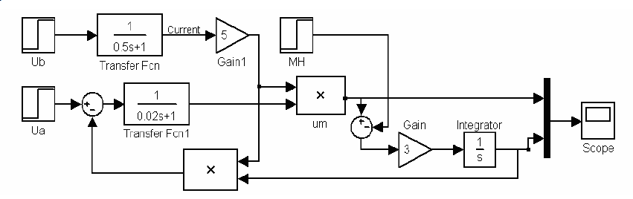  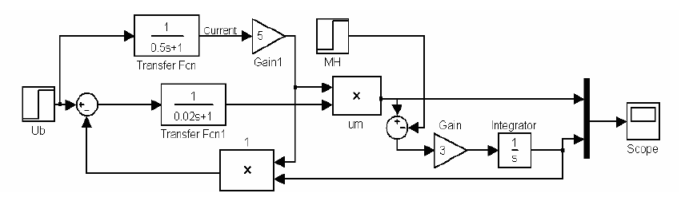  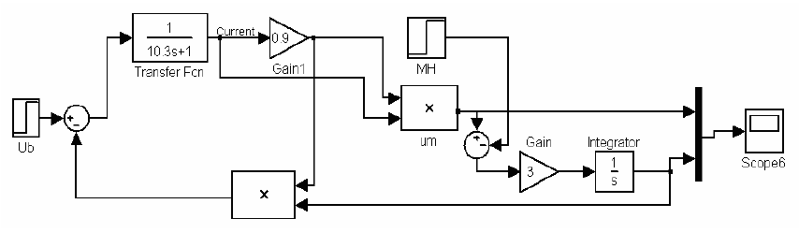  - Произвести моделирование и изучение электропривода с асинхронным двигателем (АД) при векторном управлении  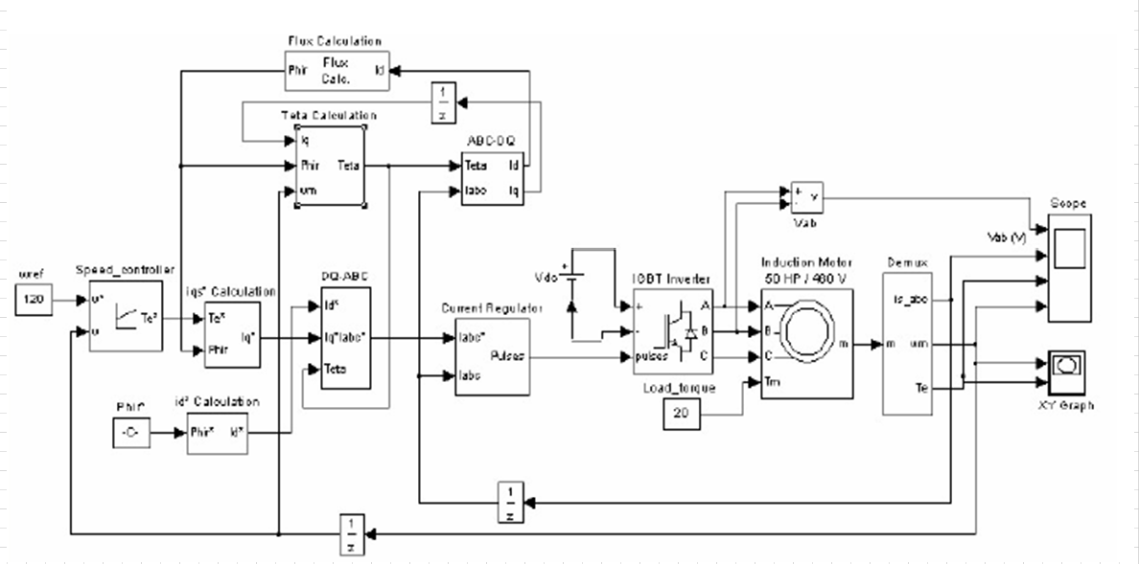
готовностью участвовать в составлении аналитических обзоров и научно-технических отчетов по результатам выполненной работы, в подготовке публикаций по результатам исследований и разработок (ПК-3)
Знать | - общее направление научной работы при подготовке расширенных аналитических обзоров в области автоматизированных систем управления;  - стандарты и требования к научно-техническим отчетам по результатам выполненной работы в области автоматизированных систем управления;  - порядок работы при подготовке научно-исследовательского отчета в области автоматизированных систем управления; | - Виды научных публикаций  - Этапы подготовки научно-исследовательского отчета  - Структура научно-исследовательского отчета  - Культура цитирования и основные требования к использованию источников, цитированию и составлению списков литературы
Уметь | - применять методику подготовки научно-исследовательского отчета по результатам исследований в области автоматизированных систем управления; | - Составить аннотацию курсового проекта  - Составить список ключевых слов  - Оформить результаты исследования по требованиям стандартов  - Составить список цитируемых источников  - Проверить курсовой проект на антиплагиат
Владеть | - навыками подготовки аналитических обзоров по расширенной тематике и формировании основных задач исследования, определения структуры научно-исследовательского отчета в области автоматизированных систем управления; | Оформление текстовой и графической части курсового проекта в соответствии с требованиями стандартов и методического указания.
способностью осуществлять сбор и анализ исходных данных для расчета и проектирования систем и средств автоматизации и управления (ПК-5)
Знать | - способы сбора и анализа исходных данных для расчета и проектирования автоматизированных систем управления; | - Методы сбора научной информации  - Стандарты и требования к научно-техническим отчетам по результатам выполненной работы в области автоматизированных систем управления  - Порядок работы при подготовке научно-исследовательского отчета в области автоматизированных систем управления
Уметь | - использовать информационные ресурсы для приобретения новых знаний и умений в области автоматизированных систем управления; | Провести информационный поиск научных источников в области автоматизированных систем управления электроприводом по заданной теме курсового проекта.
Владеть | - навыками сбора и анализа исходных данных для эффективного решения задач по проектированию автоматизированных систем управления; | Подбор необходимой литературы в области автоматизированных систем управления электроприводами, составление примерного плана курсового проекта. Чтение и анализ выбранной литературы, подготовка аналитического обзора в области автоматизированных систем управления электроприводами.
способностью проводить диагностику состояния и динамики производственных объектов, а также надежности их элементов с использованием необходимых методов анализа (ДПК-2)
Знать | - технологические особенности работы основных производственных механизмов в металлургии, требования к электроприводам этих механизмов;  - принципы построения автоматизированных электроприводов для металлургического производства; | Теоретические вопросы к экзамену:  - Учет реальных свойств вентильного электропривода при построении схем САРС в комплектных электроприводах для металлургии.  - Автоматизированный электропривод механизма поворота конвертера. Конструкция, технология, требования к электроприводу и их реализация.  - Типовая структурная схема однозонного регулирования скорости в комплектных электроприводах.  - Основные понятия теории прокатки. Электросиловые и кинематические параметры прокатки.  - Типовая структурная схема двухзонного регулирования скорости в комплектных электроприводах.  - Автоматизированный электропривод механизма качания кристаллизатора МНЛЗ. Технология, конструкция механизма, требования к электроприводу и их реализация.  - Корректирующие устройства в контуре скорости при двухзонном регулировании скорости.  - Технологические процессы и технологическое оборудование в конвертерных цехах. Общие требование к электрооборудованию.  - Корректирующие устройства в контуре ЭДС при двухзонном регулировании скорости.  - Автоматизированный электропривод реверсивных станов горячей прокатки. Технология и технологическое оборудование. Требование к электроприводу валков прокатного стана.  - Особенности контура регулирования потока возбуждения двигателя в комплектных электроприводах.  - САРС реверсивного стана горячей прокатки (блюминг 1500). Реализация требований к электроприводам.  - Регулирование якорного тока двигателя в комплектных электроприводах.  - Автоматизированный электропривод непрерывных станов горячей прокатки. Типы станов, особенности технологических режимов и технологического оборудования. Требования к электроприводам (чистовые клети непрерывных листовых станов горячей прокатки).  - Регулирование скорости двигателя в комплектных электроприводах.  - Требования к электроприводу валков чистовой группы клетей непрерывного широкополосного стана горячей прокатки и их реализация.  - Регулирование возбуждения в комплектных электроприводах.  - Типы станов холодной прокатки. Технологические режимы. Требования к электроприводам непрерывных листовых станов холодной прокатки.  - САРС стана холодной прокатки (стан 630). Реализация требований к электроприводам.  - Коструктивные особенности преобразователей для металлургической промышленности  - Типовые решения для силовой части электропривода реверсивных станов прокатки и их особенности.  - Автоматизированный электропривод моталки стана холодной прокатки. Построение системы автоматического регулирования натяжения.  - Схема металлургического производства. Технологические основы производства чугуна, стали, проката. Основные агрегаты и оборудование.  - Конструктивные особенности двигателей для металлургической промышленности  - Особенности индивидуального электропривода валков прокатного стана. Регуляторы выравнивания нагрузок.  - Методика изучения автоматизированного электропривода металлургических машин и агрегатов.  - Применение электроприводов переменного тока в металлургии. Скалярное и векторное регулирование. Структурные схемы.
Уметь | - сопоставить технологические особенности работы производственных механизмов и построение силовой части и систем регулирования автоматизированных электроприводов;  - анализировать работу автоматизированных электроприводов и их режимы в конкретных металлургических агрегатах и механизмах; | Практические задания для экзамена:  - Указать основные требования к электроприводу механизма поворота конвертера.  - Указать основные требования к электроприводу механизма перемещения фурмы.  - Указать основные требования к электроприводу механизма качания кристаллизатора машины непрерывного литья заготовок.  - Указать основные требования к электроприводу тянущей клети (тянущих роликов) машины непрерывного литья заготовок.  - Указать основные требования к электроприводу механизма газорезки машины непрерывного литья заготовок.  - Начертить качественную зависимость момента сопротивления на валу двигателя от угла поворота конвертера.  - Начертить качественную зависимость момента сопротивления на валу двигателя от количества металла в конвертере (при различных углах поворота).  - Начертить циклограмму работы электропривода конвертера и указать выполняемые операции.  - Начертить зависимость момента сопротивления на валу от времени для механизма кристаллизатора МНЛЗ.  - Начертить тахограмму и нагрузочную диаграмму для главного электропривода блюминга.  - Перечислить основные требования к электроприводу валков блюминга.  - Указать основные особенности индивидуального электропривода валков блюминга.  - Начертить тахограмму и нагрузочную диаграмму главного электропривода чистовой клети непрерывного листового стана горячей прокатки.  - Перечислить основные требования к электроприводу валков чистовых клетей непрерывного листового стана горячей прокатки.  - Указать основные типы станов холодной прокатки.  - Указать технологические процессы для непрерывного листового стана холодной прокатки.  - Указать технологические процессы для реверсивного стана холодной прокатки.  - Начертить тахограмму и нагрузочную диаграмму для электропривода валков клети непрерывного листового стана холодной прокатки.  - Начертить зависимость угловой скорости вращения барабана, линейной скорости движения прокатываемого металла, момента, развиваемого двигателем, тока якорной цепи двигателя от диаметра рулона для моталки непрерывного листового стана холодной прокатки.  - Начертить зависимость угловой скорости вращения барабана, линейной скорости движения прокатываемого металла, момента, развиваемого двигателем, тока якорной цепи двигателя от времени для моталки непрерывного листового стана горячей прокатки.  - Перечислить основные требования, предъявляемые к электроприводу моталки листового стана холодной прокатки.  - Начертить тахограмму и нагрузочную диаграмму для электропривода нажимного устройства клети прокатного стана (реверсивный стан горячей прокатки, чистовая группа клетей непрерывного листового стана горячей прокатки).  - Перечислить основные требования к электроприводу нажимного устройства клети прокатного стана (реверсивный стан горячей прокатки, чистовая группа клетей непрерывного листового стана горячей прокатки).
Владеть | - основными методиками расчета и настройки систем регулирования автоматизированных электроприводов в металлургии;  - навыками и методиками обобщения результатов анализа работы современных систем автоматизированных электроприводов в металлургии. | Перечень тем для курсового проекта:  1. Разработка системы управления электроприводом (СУЭП) скорости.  2. Разработка позиционной СУЭП.  3. Разработка двухзонной СУЭП электропривода постоянного тока  При проектировании должны быть решены следующие вопросы:  - анализ технологических режимов и формулирование требований к электроприводу;  - расчет и выбор элементов силовой части;  - выбор системы регулирования и ее элементной базы;  - расчет элементов и узлов системы регулирования;  - расчет статических и динамических характеристик;  - составление принципиальной схемы и схемы соединений; блок – схем, функциональных и структурных схем.

б) Порядок проведения промежуточной аттестации, показатели и критерии оценивания:

Промежуточная аттестация по дисциплине «Автоматизированное управление в технических системах» включает теоретические вопросы, позволяющие оценить уровень усвоения обучающимися знаний, и практические задания, выявляющие степень сформированности умений и владений, проводится в форме экзамена, зачета с оценкой и в форме выполнения и защиты курсового проекта.
Экзамен по данной дисциплине проводится в устной форме по экзаменационным билетам, каждый из которых включает 2 теоретических вопроса и одно практическое задание.

Показатели и критерии оценивания экзамена:
– на оценку «отлично» (5 баллов) – обучающийся демонстрирует высокий уровень сформированности компетенций, всестороннее, систематическое и глубокое знание учебного материала, свободно выполняет практические задания, свободно оперирует знаниями, умениями, применяет их в ситуациях повышенной сложности.
– на оценку «хорошо» (4 балла) – обучающийся демонстрирует средний уровень сформированности компетенций: основные знания, умения освоены, но допускаются незначительные ошибки, неточности, затруднения при аналитических операциях, переносе знаний и умений на новые, нестандартные ситуации.
– на оценку «удовлетворительно» (3 балла) – обучающийся демонстрирует пороговый уровень сформированности компетенций: в ходе контрольных мероприятий допускаются ошибки, проявляется отсутствие отдельных знаний, умений, навыков, обучающийся испытывает значительные затруднения при оперировании знаниями и умениями при их переносе на новые ситуации.
– на оценку «неудовлетворительно» (2 балла) – обучающийся демонстрирует знания не более 20% теоретического материала, допускает существенные ошибки, не может показать интеллектуальные навыки решения простых задач.
– на оценку «неудовлетворительно» (1 балл) – обучающийся не может показать знания на уровне воспроизведения и объяснения информации, не может показать интеллектуальные навыки решения простых задач.

Показатели и критерии оценивания зачета с оценкой:
– на оценку «отлично» (5 баллов) – обучающийся демонстрирует высокий уровень сформированности компетенций, всестороннее, систематическое и глубокое знание учебного материала, свободно выполняет практические задания, свободно оперирует знаниями, умениями, применяет их в ситуациях повышенной сложности.
– на оценку «хорошо» (4 балла) – обучающийся демонстрирует средний уровень сформированности компетенций: основные знания, умения освоены, но допускаются незначительные ошибки, неточности, затруднения при аналитических операциях, переносе знаний и умений на новые, нестандартные ситуации.
– на оценку «удовлетворительно» (3 балла) – обучающийся демонстрирует пороговый уровень сформированности компетенций: в ходе контрольных мероприятий допускаются ошибки, проявляется отсутствие отдельных знаний, умений, навыков, обучающийся испытывает значительные затруднения при оперировании знаниями и умениями при их переносе на новые ситуации.
– на оценку «неудовлетворительно» (2 балла) – обучающийся демонстрирует знания не более 20% теоретического материала, допускает существенные ошибки, не может показать интеллектуальные навыки решения простых задач.
– на оценку «неудовлетворительно» (1 балл) – обучающийся не может показать знания на уровне воспроизведения и объяснения информации, не может показать интеллектуальные навыки решения простых задач.

Курсовой проект выполняется под руководством преподавателя, в процессе ее написания обучающийся развивает навыки к научной работе, закрепляя и одновременно расширяя знания, полученные при изучении курса «Автоматизированное управление в технических системах». При выполнении курсового проекта обучающийся должен показать свое умение работать с нормативным материалом и другими литературными источниками, а также возможность систематизировать и анализировать фактический материал и самостоятельно творчески его осмысливать.
В процессе написания курсового проекта обучающийся должен разобраться в теоретических вопросах избранной темы, самостоятельно проанализировать практический материал, разобрать и обосновать практические предложения.

Показатели и критерии оценивания курсового проекта:
– на оценку «отлично» (5 баллов) – проект выполнен в соответствии с заданием, обучающийся показывает высокий уровень знаний не только на уровне воспроизведения и объяснения информации, но и интеллектуальные навыки решения проблем и задач, нахождения уникальных ответов к проблемам, оценки и вынесения критических суждений;
– на оценку «хорошо» (4 балла) – проект выполнен в соответствии с заданием, обучающийся показывает знания не только на уровне воспроизведения и объяснения информации, но и интеллектуальные навыки решения проблем и задач, нахождения уникальных ответов к проблемам;
– на оценку «удовлетворительно» (3 балла) – проект выполнен в соответствии с заданием, обучающийся показывает знания на уровне воспроизведения и объяснения информации, интеллектуальные навыки решения простых задач;
– на оценку «неудовлетворительно» (2 балла) – задание преподавателя выполнено частично, в процессе защиты работы обучающийся допускает существенные ошибки, не может показать интеллектуальные навыки решения поставленной задачи.
– на оценку «неудовлетворительно» (1 балл) – задание преподавателя выполнено частично, обучающийся не может воспроизвести и объяснить содержание, не может показать интеллектуальные навыки решения поставленной задачи.

7 Учебно-методическое и информационное обеспечение дисциплины

а) Основная литература
1. Современные системы автоматизации и управления : учебное пособие / С. М. Андреев, Е. С. Рябчикова, Е. Ю. Мухина, Т. Г. Сухоносова ; МГТУ. - Магнитогорск : МГТУ, 2015. - 1 электрон. опт. диск (CD-ROM). - Загл. с титул. экрана. - URL: https://magtu.informsystema.ru/uploader/fileUpload?name=71.pdf&show=dcatalogues/1/1123963/71.pdf&view=true (дата обращения: 14.05.2020). - Макрообъект. - Текст : электронный. - Сведения доступны также на CD-ROM.
2. Шохин, В. В. Автоматизированный электропривод механизмов металлургического производства : учебное пособие / В. В. Шохин, А. С. Сарваров. - Магнитогорск : МГТУ, 2013. - 1 электрон. опт. диск (CD-ROM). - Загл. с титул. экрана. - URL: https://magtu.informsystema.ru/uploader/fileUpload?name=947.pdf&show=dcatalogues/1/1118982/947.pdf&view=true (дата обращения: 14.05.2020). - Макрообъект. - Текст : электронный. - Сведения доступны также на CD-ROM.

б) Дополнительная литература
1. Шохин, В. В. Электропривод агрегатов металлургического производства : учебное пособие / В. В. Шохин, А. С. Сарваров ; МГТУ. - Магнитогорск, 2014. - 151 с. : граф., схемы, табл. - URL: https://magtu.informsystema.ru/uploader/fileUpload?name=804.pdf&show=dcatalogues/1/1116042/804.pdf&view=true (дата обращения: 14.05.2020). - Макрообъект. - Текст : электронный. - ISBN 978-5-9967-0499-6. - Имеется печатный аналог.
2. Шохин, В. В. Элементы автоматизированного электропривода и систем автоматики : учебное пособие / В. В. Шохин ; МГТУ. - Магнитогорск : МГТУ, 2017. - 1 электрон. опт. диск (CD-ROM). - Загл. с титул. экрана. - URL: https://magtu.informsystema.ru/uploader/fileUpload?name=3066.pdf&show=dcatalogues/1/1135131/3066.pdf&view=true (дата обращения: 14.05.2020). - Макрообъект. - Текст : электронный. - Сведения доступны также на CD-ROM.
3. Парсункин, Б. Н. Автоматизация и оптимизация управления тепловым режимом работы блока воздухонагревателей доменной печи : учебное пособие / Б. Н. Парсункин, С. М. Андреев, М. Ю. Рябчиков ; МГТУ, [каф. ПКиСУ] . - Магнитогорск, 2009. - 148 с. : ил., граф., схемы, табл. - URL: https://magtu.informsystema.ru/uploader/fileUpload?name=269.pdf&show=dcatalogues/1/1060896/269.pdf&view=true (дата обращения: 14.05.2020). - Макрообъект. - Текст : электронный. - Имеется печатный аналог.
4. Исследование систем управления электроприводов на основе преобразователей «SIMOREG» и «SIMOVERT» : учебное пособие / Н. В. Фомин, Е. Я. Омельченко, А. В. Белый, С. C. Енин ; МГТУ. - Магнитогорск : МГТУ, 2017. - 1 электрон. опт. диск (CD-ROM). - Загл. с титул. экрана. - URL: https://magtu.informsystema.ru/uploader/fileUpload?name=2869.pdf&show=dcatalogues/1/1133963/2869.pdf&view=true (дата обращения: 14.05.2020). - Макрообъект. - Текст : электронный. - Сведения доступны также на CD-ROM.
5. Фомин, Н. В. Системы управления электроприводами : учебное пособие / Н. В. Фомин ; МГТУ. - Магнитогорск : МГТУ, 2014. - 1 электрон. опт. диск (CD-ROM). - Загл. с титул. экрана. - URL: https://magtu.informsystema.ru/uploader/fileUpload?name=1363.pdf&show=dcatalogues/1/1123816/1363.pdf&view=true (дата обращения: 14.05.2020). - Макрообъект. - Текст : электронный. - Сведения доступны также на CD-ROM.
6. Фомин, Н. В. Системы управления электроприводов : учебное пособие / Н. В. Фомин ; МГТУ. - Магнитогорск, 2012. - 293 с. : ил., граф., схемы, табл. - URL: https://magtu.informsystema.ru/uploader/fileUpload?name=576.pdf&show=dcatalogues/1/1101575/576.pdf&view=true (дата обращения: 14.05.2020). - Макрообъект. - Текст : электронный. - ISBN 978-5-9967-0297-8. - Имеется печатный аналог.
7. Толмачев, Г. Г. Автоматизированный электропривод типовых производственных механизмов и технологических комплексов : учебное пособие / Г. Г. Толмачев ; МГТУ. - Магнитогорск, 2012. - 146 с. : ил., диагр., схемы, табл. - URL: https://magtu.informsystema.ru/uploader/fileUpload?name=581.pdf&show=dcatalogues/1/1101618/581.pdf&view=true (дата обращения: 14.05.2020). - Макрообъект. - Текст : электронный. - ISBN 978-5-9967-0298-5. - Имеется печатный аналог.
8. Парсункин, Б. Н. Автоматизация технологических процессов и производств в металлургии : учебное пособие / Б. Н. Парсункин, С. М. Андреев, Е. С. Рябчикова ; под ред. Б. Н. Парсункина ; МГТУ, [каф. ПКиСУ]. - Магнитогорск, 2011. - 151 с. : ил., табл. - URL: https://magtu.informsystema.ru/uploader/fileUpload?name=482.pdf&show=dcatalogues/1/1087745/482.pdf&view=true (дата обращения: 14.05.2020). - Макрообъект. - Текст : электронный. - Имеется печатный аналог.
9. Парсункин, Б. Н. Автоматизация технологических процессов и производств. Производство стали в мартеновских печах, двухванных агрегатах и кислородных конвертерах : учебное пособие / Б. Н. Парсункин, Т. Г. Сухоносова, А. Р. Бондарева ; МГТУ. - Магнитогорск : МГТУ, 2016. - 264 с. : ил., табл. - URL: https://magtu.informsystema.ru/uploader/fileUpload?name=2913.pdf&show=dcatalogues/1/1134463/2913.pdf&view=true (дата обращения: 14.05.2020). - Макрообъект. - Текст : электронный. - Имеется печатный аналог.
10. Парсункин, Б. Н. Задачи по синтезу автоматизированных систем управления технологическими процессами и производством : учебное пособие / Б. Н. Парсункин, Т. Г. Сухоносова ; МГТУ. - Магнитогорск : МГТУ, 2016. - 54 с. : ил., табл., схем. - URL: https://magtu.informsystema.ru/uploader/fileUpload?name=2248.pdf&show=dcatalogues/1/1129743/2248.pdf&view=true (дата обращения: 14.05.2020). - Макрообъект. - Текст : электронный. - Имеется печатный аналог.
11. Парсункин, Б. Н. Использование экспериментально-статистических методов моделирования для управления технологическими процессами : учебное пособие / Б. Н. Парсункин, С. М. Андреев, Е. С. Рябчикова ; МГТУ. - Магнитогорск, 2012. - 177 с. : ил., граф., схемы, табл. - URL: https://magtu.informsystema.ru/uploader/fileUpload?name=597.pdf&show=dcatalogues/1/1103150/597.pdf&view=true (дата обращения: 14.05.2020). - Макрообъект. - Текст : электронный. - ISBN 978-5-9967-0292-3. - Имеется печатный аналог.

в) Методические указания
1. Фомин, Н. В. Системы управления электроприводами. Курсовое проектирование : учебное пособие / Н. В. Фомин ; МГТУ. - Магнитогорск : МГТУ, 2014. - 1 электрон. опт. диск (CD-ROM). - Загл. с титул. экрана. - URL: https://magtu.informsystema.ru/uploader/fileUpload?name=1169.pdf&show=dcatalogues/1/1121207/1169.pdf&view=true (дата обращения: 14.05.2020). - Макрообъект. - Текст : электронный. - Сведения доступны также на CD-ROM.
2. Фомин Н. В. Исследование систем подчиненного регулирования: методические указания к лабораторным работам по дисциплине «Системы управления электроприводов» / Н.В. Фомин, А.В. Белый, Е.Я. Омельченко ; Магнитогорский гос. технический ун-т им. Г.И. Носова. – Магнитогорск: Изд-во Магнитогорск. гос. техн. ун-та, 2010. – 25 с. – Текст: непосредственный.
3. Омельченко Е. Я. Исследование системы управления асинхронно – вентильным каскадом: методические указания к выполнению лабораторных работ по дисциплине «Системы управления электроприводов» / Е.Я. Омельченко ; Магнитогорский гос. технический ун-т им. Г.И. Носова. – Магнитогорск: Изд-во Магнитогорск. гос. техн. ун-та, 2013. – 15 с. – Текст: непосредственный.
4. Системы автоматизации и управления. Лабораторный практикум : учебное пособие / Б. Н. Парсункин, С. М. Андреев, Е. С. Рябчикова, Т. Г. Обухова. - Магнитогорск : МГТУ, 2013. - 1 электрон. опт. диск (CD-ROM). - Загл. с титул. экрана. - URL: https://magtu.informsystema.ru/uploader/fileUpload?name=1061.pdf&show=dcatalogues/1/1119471/1061.pdf&view=true (дата обращения: 14.05.2020). - Макрообъект. - Текст : электронный. - Сведения доступны также на CD-ROM.
5. Оптимизация управления технологическими процессами : практикум / Б. Н. Парсункин, С. М. Андреев, Е. С. Рябчикова, Т. Г. Обухова ; МГТУ. - Магнитогорск, 2013. - 177 с. : ил., граф., схемы, табл. - URL: https://magtu.informsystema.ru/uploader/fileUpload?name=638.pdf&show=dcatalogues/1/1109486/638.pdf&view=true (дата обращения: 14.05.2020). - Макрообъект. - Текст : электронный. - ISBN 978-5-9967-0393-7. - Имеется печатный аналог.
6. Парсункин, Б.Н. Расчет САУ с типовым регулятором : методические указания / Б.Н. Парсункин, Т.Г. Обухова; Магнитогорский гос. технический ун-т им. Г.И. Носова. – Магнитогорск: Изд-во Магнитогорск. гос. техн. ун-та, 2014. – 11 с. – Текст: непосредственный.

г) Программное обеспечение и Интернет-ресурсы:

Наименование ПО | № договора | Срок действия лицензии
MS Windows XP Professional | Д-1227 от 08.10.2018  Д-757-17 от 27.06.2017  Д-593-16 от 20.05.2016 | бессрочно
Microsoft Office 2003 Professional | № 135 от 17.09.2007 | бессрочно
FAR Manager | свободно распространяемое ПО | бессрочно
7Zip | Свободно распространяемое | бессрочно
Виртуальный стенд системы автоматического управления технологическим параметром | свидетельство №2013612340 | бессрочно
Scilab Computation Engine | свободно распространяемое ПО | бессрочно
MathWorks MathLab v.2014 Classroom License | К-89-14 от 08.12.2014 | бессрочно

Профессиональные базы данных и информационные справочные системы
 | Название курса | Ссылка
 | Электронная база периодических изданий East View Information Services, ООО «ИВИС» | https://dlib.eastview.com/
 | Национальная информационно-аналитическая система – Российский индекс научного цитирования (РИНЦ) | https://elibrary.ru/project_risc.asp
 | Поисковая система Академия Google (Google Scholar) | https://scholar.google.ru/
 | Информационная система - Единое окно доступа к информационным ресурсам | http://window.edu.ru/
 | Федеральное государственное бюджетное учреждение «Федеральный институт промышленной собственности» | http://www1.fips.ru/
 | Российская Государственная библиотека. Каталоги | https://www.rsl.ru/ru/4readers/catalogues/
 | Электронные ресурсы библиотеки МГТУ им. Г.И. Носова | http://magtu.ru:8085/marcweb2/Default.asp
 | Университетская информационная система РОССИЯ | https://uisrussia.msu.ru
 | Международная наукометрическая реферативная и полнотекстовая база данных научных изданий «Web of science» | http://webofscience.com
 | Международная реферативная и полнотекстовая справочная база данных научных изданий «Scopus» | http://scopus.com
 | Международная база полнотекстовых журналов Springer Journals | http://link.springer.com/
 | Международная коллекция научных протоколов по различным отраслям знаний Springer Protocols | http://www.springerprotocols.com/
 | Международная база научных материалов в области физических наук и инжиниринга SpringerMaterials | http://materials.springer.com/
 | Международная база справочных изданий по всем отраслям знаний SpringerReference | http://www.springer.com/references
 | Международная реферативная база данных по чистой и прикладной математике zbMATH | http://zbmath.org/
 | Международная реферативная и полнотекстовая справочная база данных научных изданий «Springer Nature» | https://www.nature.com/siteindex
 | Архив научных журналов «Национальный электронно-информационный концорциум» (НП НЭИКОН) | https://archive.neicon.ru/xmlui/

9 Материально-техническое обеспечение дисциплины

Тип и название аудитории | Оснащение аудитории
Учебные аудитории для проведения занятий лекционного типа | Мультимедийные средства хранения, передачи и представления информации
Учебная аудитория для проведения практических занятий:  компьютерный класс | Персональные компьютеры с пакетом MS Office, выходом в Интернет и с доступом в электронную информационно-образовательную среду университета
Учебные аудитории для выполнения курсового проектирования, помещения для самостоятельной работы обучающихся | Персональные компьютеры с пакетом MS Office, выходом в Интернет и с доступом в электронную информационно-образовательную среду университета
Учебные аудитории для групповых и индивидуальных консультаций, текущего контроля и промежуточных консультаций | Доска, мультимедийный проектор, экран
Помещение для хранения и профилактического обслуживания учебного оборудования | Стеллажи для хранения учебно-методический документации

